**РОССИЙСКАЯ ФЕДЕРАЦИЯ**

**ХАНТЫ-МАНСИЙСКИЙ АВТОНОМНЫЙ ОКРУГ-ЮГРА**

**ГОРОД ПОКАЧИ**

**Муниципальное автономное дошкольное образовательное учреждение**

**Центр развития ребёнка – детский сад**

Городской конкурс

учебно-исследовательских и творческих работ

«Юность в науке»

Направление: Естественные науки и современный мир

**ТЕМА РАБОТЫ**

**«УДИВИТЕЛЬНОЕ СТЕКЛО»**

**Автор:**

Билявский Тимофей Владимирович

**Группа:**

общеразвивающей направленности

старшего дошкольного возраста (6-7лет) «Одуванчик»

**Научный руководитель:**

Прунчак Галина Николаевна,

воспитатель МАДОУ ЦРР-д/с

**2013 г.**

1. **Аннотация:**

Когда - то давным - давно мореплаватели причалили на незнакомый песчаный берег. Развели костер. Камней рядом не было, и, чтобы костер не погас, обложили его камнями соды и мела, который перевозили на своих кораблях. Усталость и ночь взяли свое и моряки уснули. А когда утром они проснулись, то увидели в песке между камнями соды и мела блестящие камушки - капельки. Так впервые люди получили стекло…

Познавать окружающий мир легче и доступнее, начиная со знакомства со свойствами и качествами материалов ближайшего окружения. Задача взрослых – помочь детям сохранить эту исследовательскую активность как основу для таких важных процессов: самообучение, самовоспитание и саморазвитие, развивать в детях умение самостоятельно определять материалы ближайшего окружения, характеризовать их свойства и качества, устанавливать причинно-следственные связи между назначением предмета, его качествами и свойствами. Стекло — вещество и материал, один из самых древних и, благодаря разнообразию своих свойств, — универсальный в практике человека. Стекло, по его востребованности в современном мире, является одним из наиболее распространённых материалов, применяемых как в строительстве, быту, так и в науке. За этим многофункциональным материалом предполагается большое будущее. Поэтому, изучение многообразия свойств и качеств стекла для расширенного применения его в жизни человека, является особо интересным и **актуальным.**

**Цель проекта:** Познакомиться с историей возникновения стекла, его свойствами и сферой применения

**Задачи:** выяснить, где и как в жизни людей используется стекло

изучить литературу и узнать о различных свойствах стекла

проверить некоторые свойства стекла опытным путем

**Методы:** наблюдение, изучение и анализ литературы, эксперимент

Использование *метода наблюдения* в данной исследовательской работе включает:

- Выбор объекта (предметы из стекла), предмета (свойства и качества стекла) исследований;

-выбор способов регистрации наблюдаемого (изготовление фотографий);

- обработка полученной информации (выводы)

*Изучение и анализ литературы*- сбор информации об объекте исследования, составление библиографии -перечня источников, в которых исследуется объект работы (источники указаны в плане исследований).

- *Эксперимент* - проведение серии опытов со стеклом для определения качеств и свойств.

1. **План исследования:**

**Объект исследования:** стекло

**Предмет:** свойства и качества стекла

**Вопрос:**  За какие качества и свойства ценится стекло?

В ходе работы я вместе с воспитателем выдвинул **гипотезу**: если стекло является одним из наиболее распространённых материалов современности, то человек может сделать его материалом будущего.

**Намечен план:**

* познакомиться с многообразием предметов из стекла, с историей возникновения стекла (рассмотреть предметы, изучить литературу, найти информацию в интернете, расспросить взрослых)
* провести серию опытов для знакомства со свойствами и качествами стекла
* узнать о сфере применения стекла в современном мире (найти информацию в интернете)
* создать коллекцию предметов и изделий из стекла
* поделиться с ребятами в детском саду полученными знаниями

**Библиография:**

Энциклопедия Кругосвет

М. П. Свешников «ТАЙНЫ СТЕКЛА»

С.А. Козлова «МОЙ МИР»

1. **Описание работы:**

##### Археологи делят всю историю человечества на несколько «веков»: каменный век, бронзовый, железный. Конечно, каждый такой век длится не сто лет, а гораздо больше, иногда много тысяч лет. В каком веке живем мы сейчас? Может быть ещё в железном? Многие окружающие нас предметы либо сделаны из железа, либо созданы железными инструментами и машинами.

##### Не следует, однако, думать, что железный век будет продолжаться без конца. У железа появились уже соперники: более легкие металлы, пластмассы, стекло. С каждым годом они становятся всё нужнее. И, возможно, что когда-нибудь они окажутся для техники важнее, чем даже железо. Мы не знаем, как назовут этот новый век будущие ученые. Может быть, — веком легких металлов. Может быть, — веком пластмасс. А может быть, они назовут его — век стекла, стеклянный век. Сегодня мы не можем представить себе жизни без использования стекла. Куда ни глянь, везде нас окружают стеклянные изделия — посуда, бутылочки, пузырьки, фотоаппараты, телекамеры, микроскопы, телескопы и многие другие предметы и приборы.

Какие же тайны таит в себе стекло, почему оно так ценно для нас? Чем отличается оно от всех иных материалов? На эти и другие вопросы я попытался ответить. Но было это не сразу. Началась моя история стекла с шахмат. 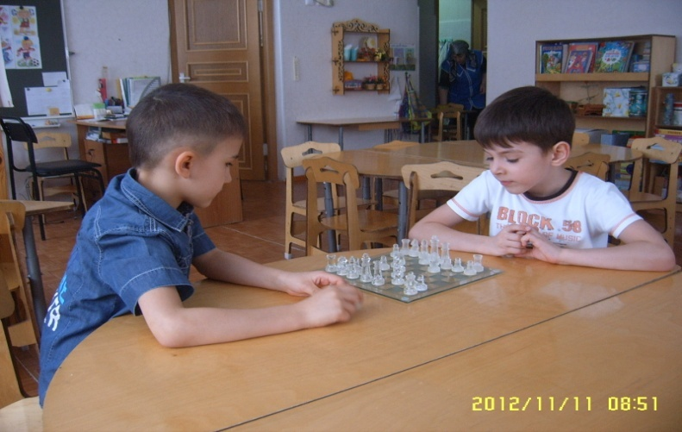

Да-да, именно с шахмат. Я давно увлекаюсь шахматами, мне очень нравится эта игра и, зная моё увлечение, моя семья в Новый год сделала мне замечательный подарок – стеклянные шахматы. До этого у себя дома и в других местах я, конечно, много раз встречался с предметами из стекла, но я словно не замечал, что они стеклянные, не придавал этому никакого значения. Но получив в подарок стеклянные шахматы, я впервые осознанно обратил внимание на их красоту и цвет. Я стал рассматривать окружающие меня предметы, выделяя из них стеклянные.

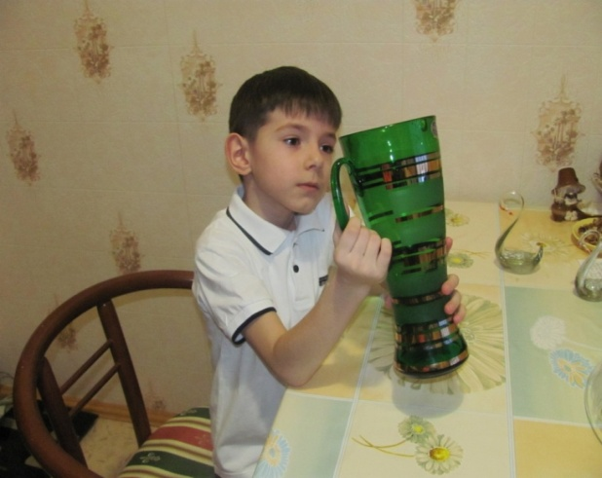 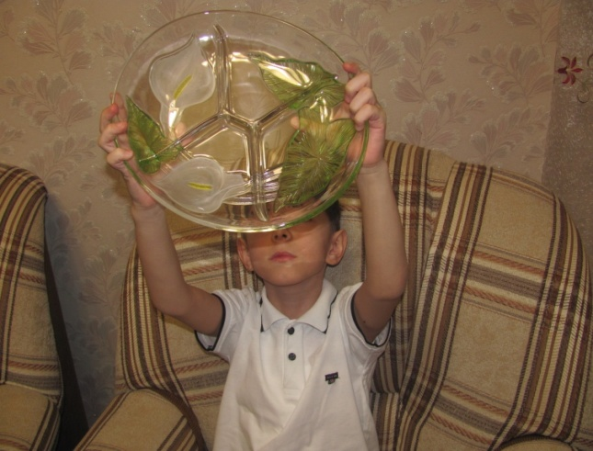

В первую очередь, в поле моего зрения попали всевозможные домашние предметы: на кухне у мамы я обнаружил цветные стеклянные стаканы, графин, бутылочки. То, что стекло **прозрачное**, я понял, когда мне было 4 года и в нашей квартире устанавливали новые окна. О том, что оно очень **хрупкое** и может легко разбиться, я понял тогда, когда случайно разбил чашку в детском саду. 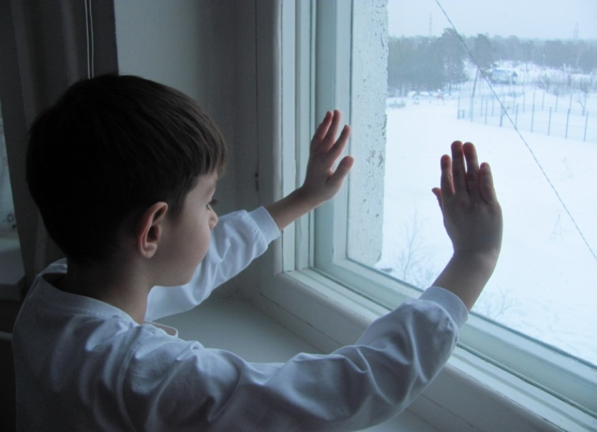

На этом мои открытия не закончились. С папой и мамой я провёл серию опытов и вот что определил: стекло, в сравнении с внешне похожим на него пластиком, **холодное** на ощупь

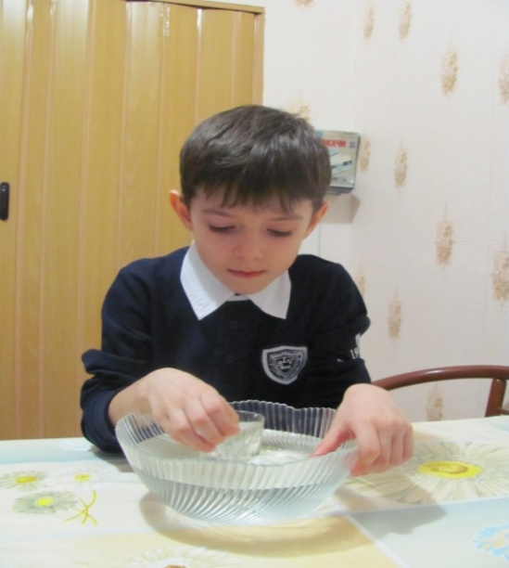

и **тяжёлое**, т.к. тонет в воде.

Стекло **водонепроницаемое**, вода, налитая в стеклянный стакан, никуда не выливается. 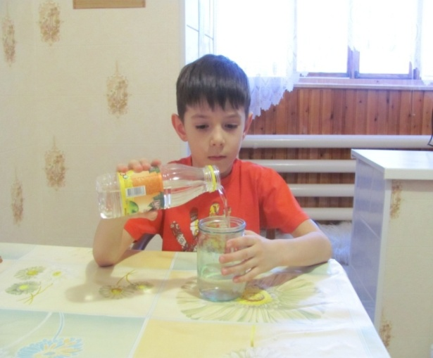

Если до него дотронуться, оно издает мелодичный звук.

Это значит, что стекло **звенит**, звучание его похоже на звучание металлофона.

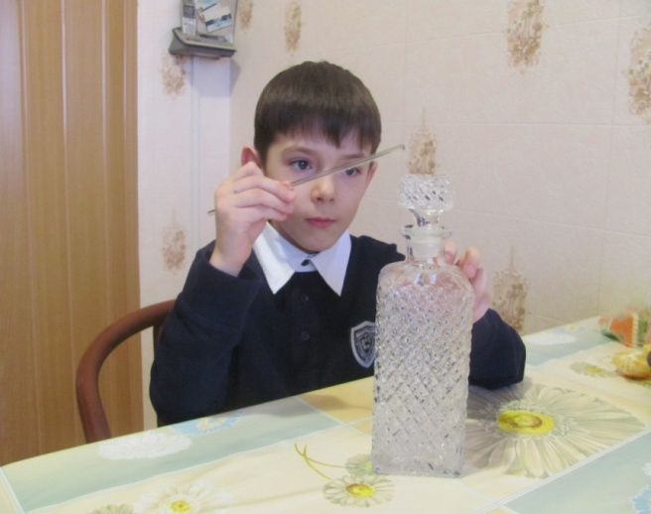

Галина Николаевна рассказала мне, что стекло изобрели 5тыс. лет назад, делали его так: в глиняный горшок сыпали песок, золу, соду добавляли краски и долго варили на огне, пока не получалось мягкое, блестящее тесто. Итак, получается, что гладкое и прозрачное стекло состоит из совсем не гладких и прозрачных материалов. Не удивительно ли это? В момент окончания плавки стекла мастер-стекольщик брал в руки глиняную палочку, пустую внутри, на один конец он подцеплял немного расплавленного стекла, а другой конец брал в рот и выдувал стеклянный пузырь так же, как дети выдувают мыльные пузыри. Раздувая стекло, мастер придавал своим изделиям красивую форму нужной величины, и получались изящные, красивые вазы, разноцветные бусы и другие изделия. Мастера, который выдувает стекло,

называют стеклодувом. 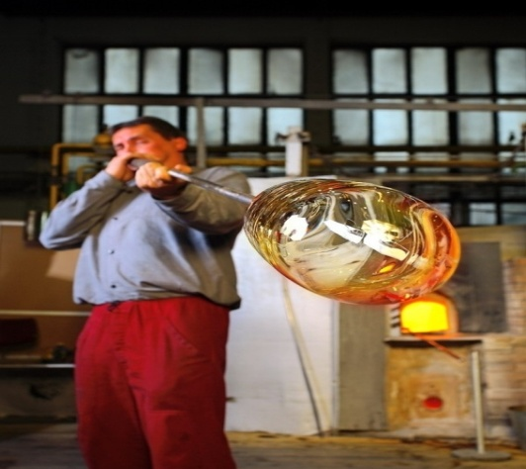

Галина Николаевна объяснила мне, чтобы придать стеклу необходимую форму, его надо нагреть до 1000 градусов Цельсия, что совершенно невозможно в домашних условиях. Температура плавления стекла зависит от его цвета. Оказывается, чем темнее перерабатываемое стекло, тем выше нужна температура для его переплавки. А ещё это один из немногих материалов, которые могут быть переработаны на 100% , не теряя при этом качества. Отслужившие свой век стеклянные изделия легко пустить во вторичное использование. Вот тогда стекло подвергается переплавке. Причем произвести из битого стекла новое изделие в 40 раз дешевле, чем сделать то же самое из первичного сырья. Тогда же Галина Николаевна мне рассказала, что когда разбивается стекло, трещина движется со скоростью 4828 км/ч. Но если битое стекло остаётся в природе, то от перепадов температур осколки стекла растрескиваются и крошатся. Постепенно превращаясь в конечный продукт распада – стеклянную крошку, необыкновенно сходную с песком. А так как стекло является долговечным и очень износостойким материалом, то отходы из него разрушаются в природной среде в течение сотен лет. Знакомство со следующим свойством стекла произошло после прочтения в детском саду сказки под названием «Осколок стекла».[3]

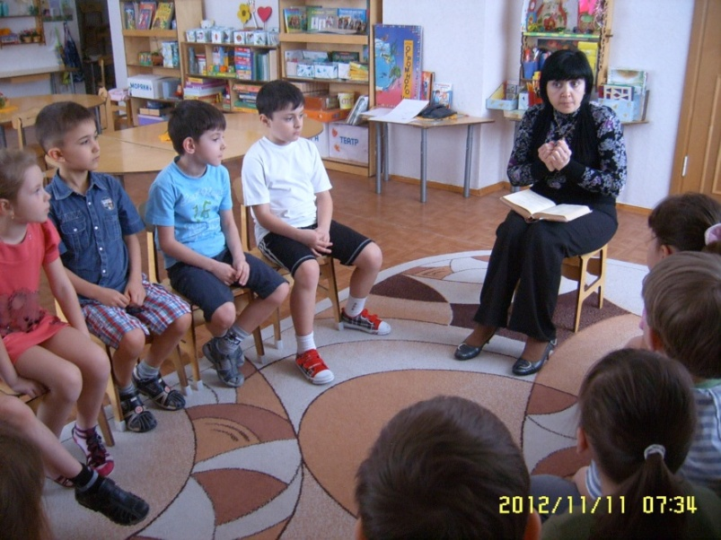

В сказке говорилось о том, что осколки разбитого стекла стали причиной лесного пожара. Мне стало интересно, может ли на самом деле в лесу случиться пожар по такой причине, ведь сказка есть сказка и часто она бывает очень далека от реальности. Я снова спросил об этом у папы и брата. Мы стали вместе искать ответ на этот вопрос в энциклопедии, а потом и в интернете. Во время этих поисков мы узнали, что осколок стекла может собрать солнечные лучи в одну точку (ее называют фокусом) и сыграть роль зажигательной линзы. Сначала начнут тлеть тонкие былинки и прутики, иголочки хвои, потом сухие ветки. И так возникает пожар. Папа мне объяснил, что увеличительное стекло или попросту лупа сильнее притягивает солнечные лучи, собирая их в один пучок, и от этого ещё быстрее может произойти возгорание. Мы в детском саду проделали опыт с увеличительным стеклом, и я сам смог убедиться в правдивости данного факта. В пасмурную погоду лучи солнца может заменить обычная лампа. [4]

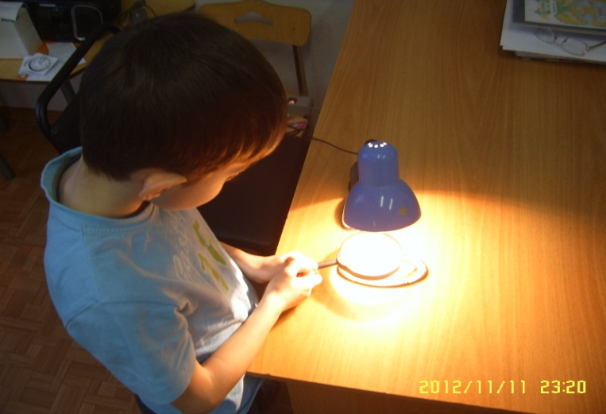

Однажды Галина Николаевна однажды меня удивила- сказала, что через матовое стекло можно увидеть предметы, стоящие за ним. Мы с папой нашли информацию, как это сделать. Для опыта мы взяли кусочек матового стекла и приклеили на него прозрачный скотч. Если посмотреть через такое стекло на предметы, то они в самом деле становятся видны. Я предложил папе приклеить скотч с другой стороны тоже, но, оказалось, что в этом случае предметы стали совсем мутными и нечеткими. Значит, чтобы посмотреть на предметы через матовое стекло, нужно только с одной стороны приклеить скотч. Секрет в том, что скотч сглаживает неровную поверхность матового стекла и изображение за стеклом становится более четким. 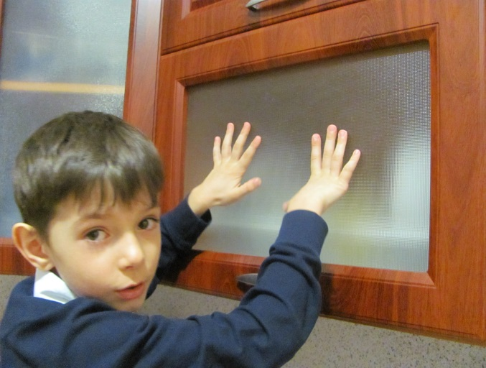

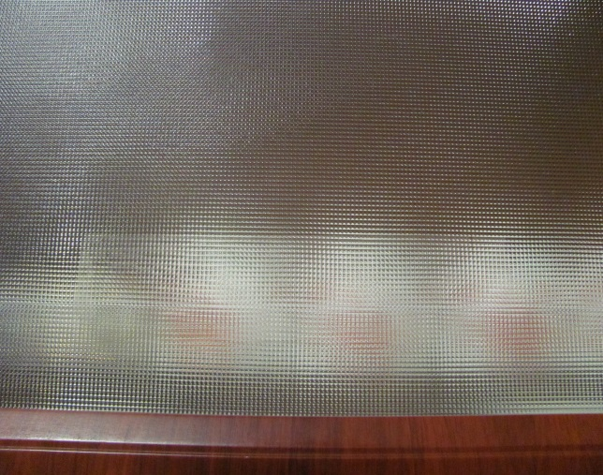

Опыт за опытом, мне становилось всё интереснее узнавать про удивительные свойства стекла. Так же мы прочитали, что с помощью современных технологий учёные сумели создать очень прочное стекло. Из него можно делать окна автомобилей и самолётов. А Галина Николаевна рассказала мне, как делают бронированные стекла. Оказывается, при создании бронированного или пуленепробиваемого стекла берут несколько слоев стекол и накладывают их друг на друга, связывая между собой специальной полимерной пленкой. После весь этот стекольный бутерброд хорошо прогревают в печи и прокатывают станком под высоким давлением. А вы знаете, почему ветровое стекло у автомобилей не рассыпается на кусочки, когда его пытаются разбить? Все просто. Как в случае с бронированным стеклом, на ветровое стекло тоже накладывается специальная пленка, которая не позволяет треснувшему стеклу разлететься на кусочки. Если на такое стекло бросить тяжёлый стальной шар, оно не разобьётся, а если оно всё же разобьётся, то от него не будет осколков с острыми краями и люди не поранятся об осколки. Это изобретение существенно снижает риск травм от осколков стекла при авариях.

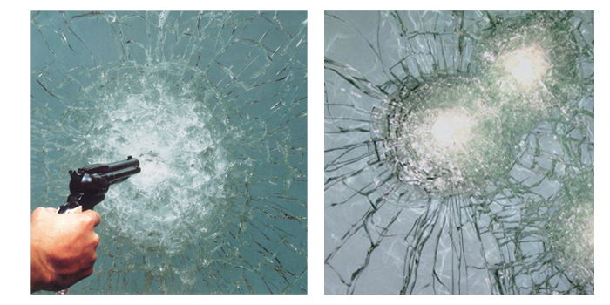

Получается, что стекло может быть как хрупким, так и очень прочным материалом, в зависимости от сферы его применения. По совету моей воспитательницы в интернете мы нашли также много информации об использовании стекла в мире моды. Оказалось, что в настоящее время уже существуют образцы стеклянной одежды и обуви.

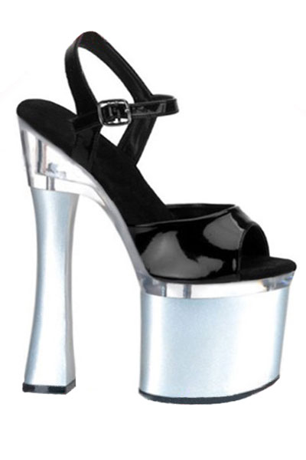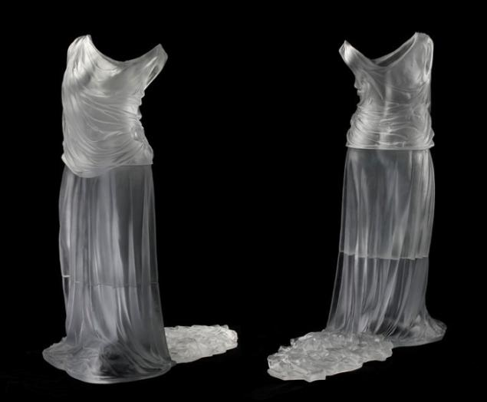

В ходе моего исследования я не только познакомился со свойствами стекла, но также собрал небольшую **коллекцию** стеклянных предметов. 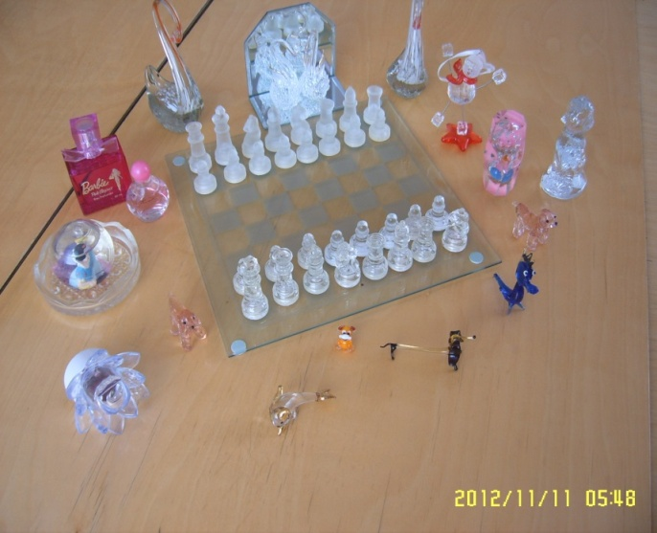

Стекло удивительный материал, познакомившись с ним поближе, я узнал много интересного и теперь о нём могу сказать следующее:

* Стекло на ощупь может гладкое или с бугорками, скользкое и холодное, но при этом тяжёлое, т.к. тонет в воде.
* Стекло может быть прозрачным, т.к. через него всё видно, но может быть и цветным.
* Оно может быть очень хрупким, легко бьющимся и пуленепробиваемым.
* Если дотронуться до стекла палочкой оно издаёт приятный мелодичный звук, т.е. звенит.
* Стекло водонепроницаемый материал, так как практически в любую стеклянную посуду можно наливать воду.
* Стекло хоть и твёрдый материал, но в момент плавки становится пластичным, который можно сгибать, растягивать, придать любую форму.
* Стекло, особенно увеличительное, собирает солнечные лучи в пучок и от этого может произойти воспламенение легко возгораемых предметов, например, бумаги или сухой травы.

Широкая сфера применения свидетельствует о том, что стекло претендует на право считаться материалом будущего. Это означает, что выдвинутая мною гипотеза верна. Заканчивая свой экскурс в удивительный мир стекла, я решил рассказать обо всех своих экспериментах ребятам в детском саду и поделился с ними полученными знаниями. По завершении своего проекта я понял такую вещь: мир вокруг нас большой и интересный, многое в нём, на первый взгляд, кажется понятным и давно известным, однако это не совсем так. Мы много ещё не знаем, а потому, чем попусту терять время за компьютерными играми, лучше внимательно посмотреть вокруг, и мир откроет вам свои тайны.

**Информационные источники:**

1.П.Утевская "Рассказы о стеклянной ниточке". Детская литература 1968. рис. А.Добрицына.

2.С. Литвиненко "Технология фьюзинга". Киев, 2005.

3.Т. А. Шорыгина «ОСКОЛОК СТЕКЛА»

4.Мультфильм «УВЕЛИЧИТЕЛЬНОЕ СТЕКЛО»